

基础化工行业
有机硅市场底部提价，制冷剂景气延续
核心观点：
● 行业基础数据跟踪： 2 月 2 6 日~3月 1 日，SW 基础化工板块上涨 2.39%,跑赢万得全A 指数0.03pct; 化工子行业上涨较多，表现较差
的有锦纶、炭黑和石油化工板块，表现较好的有有机硅、钾肥等板块。
● 化工品价格上涨较多： 在我们跟踪的336个产品中，上涨、持平、下跌 的产品数量分别为99种、168 种、69种，占比分别为29%、50%和 21%。化工品价格上涨较多。价格涨幅前五：液氯、波罗的海干散货指 数 BDI、 硫酸、EVA (光伏用)、亚氨基二乙腈。价格跌幅前五：PLA、 烟煤、醋酐、纯碱(重质)、四氯化钛。
● 有机硅市场景气底部提升。 一 方面，自2023H2 以来，国内有机硅持 续低景气下，行业持续去库，开工率保持地位；另一方面，有机硅下游 主要需求集中于房地产市场，自年后以来，房地产持续开工，进入传统 需求旺季。供需错配下，支持有机硅市场景气底部提升。根据百川资讯 数据，本周二甲基环硅氧烷 DMC 工厂库存3.6万吨，环比年初-25%; 二甲基环硅氧烷 DMC 市场价格16700元/吨，环比上周+8.44%。制冷 剂景气延续。2023.11,氢氟碳化物配额总量设定与分配实施方案发布； 2024.01,三代制冷剂配额核发情况公示。受配额心态传导，叠加国内 安全、环保检查力度增强、萤石矿山开工低迷等因素，三代制冷剂景气 持续。据百川资讯，本周R32/R125/R134a/R410a 制冷剂价格分别为 24500/42000/32000/33000 元 / 吨 ， 较 之 前 一 周 价 格 变 动 +4.26%/+5.00%/+1.59%/+3.13%。
建议关注： (1)供给约束：资源品以油气(中国石油、中国石油股份、 中国海油、中国海洋石油)、矿藏(钛精矿-龙佰集团、天然碱-远兴能 源、磷矿-川恒股份、钾矿-亚钾国际)为代表；制造端以 MDI (万华化 学)、创制农药、尿素(华鲁恒升)、乙烷裂解(卫星化学)、制冷剂 (巨化股份、永和股份、三美化工、昊华科技)为代表；(2)技术创 新：合成生物、农药制剂出海(润丰股份)、润滑油添加剂(瑞丰新材)、 新材料(泰和新材、赛特新材、振华股份)、电子材料(万润股份、格 林达等)、车用材料(赛轮轮胎、海利得);(3)底部找拐点：出口 链的化纤(聚合顺、新凤鸣，桐昆股份、华峰化学、三友化工)、香精 香料(金禾实业、新和成、亚香股份)、农药(润丰股份等)、民营炼 化(荣盛石化、恒力石化、东方盛虹)、地产(MDI、 钛白粉、PVC 等)。
风险提示：宏观层面：宏观经济下行，相关化工品的需求萎缩；行业层 面：大宗原材料价格剧烈波动等；公司层面：项目进展不及预期等。

行业评级 | 买入
买入
前次评级 报告日期
2024-03-03

分析师：    分析师；  丽  宜 | 吴鑫然  SAC 执证号： S0260519070004  SFC CE No.BPW070  0755-23942150  wuxr@gf .com.cn  丁续  SAC 执证号：S0260523070003  021-38003762  dingxu@gf.com.cn
请注意，丁续并非香港证券及期货事务监察委员会的注册 持牌人，不可在香港从事受监管活动。

相 关 研 究 ：

基础化工行业：MDI、钛白粉 市场持续提价， 三代制冷剂 高景气延续  基础化工行业：23Q4 行业归 母净利润同比扭亏， MDI 价 格底部回升  基础化工行业：行业整体归母 净利润2023年同比预减  54%,23Q4 预计同比扭亏、 环比预减 | 2024-02-25  2024-02-18  2024-02-05

识别风险，发现价值

请务必阅读末页的免责声明



投资策略周报|基础化工
重点公司估值和财务分析表
股票简称 股票代码 货币 |  | 最新  收盘价 | 最近  报告日期 | 评级 | 合理价值  (元/股) | EPS(元)  2023E 2024E | PE(x)  2023E 2024E |  | EV/EBITDA(x)  2023E 2024E |  | 加权ROE(%  2023E 2024E
中国海油600938.SH CNY 25.13 2024/1/29买入 25.30 2.81 2.97 8.94 8.46 2.50 2.29 20.10 19.20
中国海洋 | 00883.HK HKD 16.16 2024/1/29买入 |  |  |  | 16.29 2.81 2.97 |  | 5.75 | 5.44 | 2.81 | 2.59 | 20.10 | 19.20
石油
亚香股份 301220.SZ CNY 28.70 2024/0101买入 |  |  |  |  | 38.35 1.28 1.92 |  | 22.42 | 14.95 | 12.98 | 8.82 | 6.50 | 9.20
百龙创园605016.SH CNY 26.40 2024/0102买入 |  |  |  |  | 33.53 0.77 1.34 |  | 34.29 | 19.70 | 23.55 | 14.40 | 12.80 | 18.10
泰和新材002254.SZ CNY 12.25 2023/12/31买入 |  |  |  |  | 20.62 0.45 0.82 |  | 27.22 | 14.94 | 7.40 | 5.87 | 5.60 | 9.80
龙佰集团 002601.SZ CNY 18.81 2023/12/31买入 |  |  |  |  | 21.74 1.26 1.67 |  | 14.93 | 11.26 | 4.78 | 3.67 | 13.20 | 16.30
硅宝科技300019.SZ CNY 14.03 2023/12/30买入 |  |  |  |  | 21.84 0.80 1.09 |  | 17.54 | 12.87 | 11.65 | 8.33 | 12.90 | 15.00
东材科技601208.SH CNY 10.79 2023/12/27买入 |  |  |  |  | 13.67 0.49 0.68 |  | 22.02 | 15.87 | 11.65 | 9.04 | 9.60 | 11.90
万润股份002643.SZ CNY 15.19 2023/12/14买入 |  |  |  |  | 23.04 0.89 1.01 |  | 17.07 | 15.04 | 9.16 | 8.03 | 11.90 | 11.90
麦加芯彩603062.SH CNY 47.76 2023/11/30买入 |  |  |  |  | 90.97 1.83 2.60 |  | 26.10 | 18.37 | 13.32 | 9.63 | 8.70 | 11.00
万华化学600309.SH CNY 78.73 2023/11/9 买入 |  |  |  |  | 117.44 5.44 7.17 |  | 14.47 | 10.98 | 6.25 | 4.98 | 19.20 | 21.70
凯赛生物688065.SH CNY 47.44 2023/11/9 买入 |  |  |  |  | 68.98 0.84 1.14 |  | 56.48 | 41.61 | 22.71 | 17.00 | 4.20 | 5.50
聚合顺 605166.SH CNY 8.49 2023/11/6 买入 |  |  |  |  | 13.78 0.64 0.92 |  | 13.27 | 9.23 | 2.55 | 1.37 | 11.80 | 15.00
中国石油 601857.SH CNY 8.78 2023/11/5买入 |  |  |  |  | 11.87 0.99 1.07 |  | 8.87 | 8.21 | 1.97 | 1.53 | 12.30 | 11.70
中国石油  股份 | 00857.HK HKD 6.11 2023/11/5买入 |  |  |  | 11.87 0.99 1.07 |  | 6.17 | 5.71 | 2.25 | 1.80 | 12.30 | 11.70
润丰股份 301035.SZ CNY 67.07 2023/11/2买入 |  |  |  |  | 88.00 3.76 4.40 |  | 17.84 | 15.24 | 9.60 | 8.14 | 14.40 | 14.40
华鲁恒升600426.SH CNY 27.44 2023/10/31买入 |  |  |  |  | 41.86 2.08 2.63 |  | 13.19 | 10.43 | 7.66 | 6.21 | 14.90 | 16.50
振华股份603067.SH CNY 8.97 2023/10/29买入 |  |  |  |  | 14.79 0.78 0.99 |  | 11.50 | 9.06 | 6.11 | 5.00 | 14.10 | 15.60
赛特新材688398.SH CNY 30.00 2023/10/21买入 |  |  |  |  | 38.74 1.02 1.94 |  | 29.41 | 15.46 | 17.57 | 10.42 | 10.80 | 17.00
数据来源： Wind、 广发证券发展研究中心

注：表中估值按照最新收盘价计算，中国石油股份、中国海洋石 | 油 EPS 单位为(元/股)

识别风险，发现价值

请务必阅读末页的免责声明

目录索引
一、行业整体观点 5
二、重点子行业信息跟踪 5
三、数据跟踪 6
( 一 )行业走势：跑输万得全A 指数表现 6
( 二 )宏观数据 8
( 三 )下游数据 9
( 四 )价格及价差波幅较大化工品 9
四、风险提示 15

识别风险，发现价值

请务必阅读末页的免责声明

图表索引
图 1 :子行业 一 周涨幅(%) 7
图 2 :子行业 一个月涨幅(%) 7
图 3: 子行业三个月涨幅(%) 8
图 4: 相关价格指数(当月同比，%) 8
图 5 :规模以上工业增加值增速(累计同比，%) 8
图 6: 房地产新开工、销售累计同比(%) 9
图 7 :中国内地汽车产量和销量累计同比(%) 9
图 8 : 中国内地主要家电产量累计同比(%) 9
图 9: 液氯(元/吨) 10
图10: 波罗的海干散货指数 BDI ( 点 ) 10
图11: 硫酸(元/吨) 10
图12: EVA(光伏用)(元/吨) 10
图 1 3 :亚氨基二乙腈(元/吨) 10
图 1 4 :二甲基环硅氧烷 DMC (元/吨) 10
图 1 5 :美国 Henry Hub 期货(美元/百万英热单位) 11
图 1 6 : 丁二烯(元/吨) 11
图 1 7 : PLA (元/吨) 11
图18: 烟煤(元/吨) 11
图19: 醋酐(元/吨) 11
图 2 0 : 纯碱(重质)(元1吨) 11
图 21: 四氯化钛(元/吨) 12
图 2 2 :焦炭(元/吨) 12
图 2 3 : 高效氯氟氰菊酯(万元/吨) 12
图 2 4 : 氯化钾(元/吨) 12
图25: 复合肥(元/吨) 13
图26: 三聚氰胺(元/吨) 13
图 2 7 : 三聚磷酸钠(元/吨) 13
图28: DMC (元/吨) 13
图29: EVA 光伏价(元/吨) 13
图 3 0 : 尼龙66(元/吨) 13
图 31:PVA (元/吨) 14
图 32: 苯乙烯(元/吨) 14
图 33:R 410 a (元/吨) 14
图 3 4 :天然橡胶-顺丁橡胶(元/吨) 14
图 3 5 :顺酐(元/吨) 14
图 3 6 :聚丙烯酰胺(元/吨) 14
图 3 7 : 天然橡胶-丁苯橡胶(元/吨) 15
图 38: 醋酐(元/吨) 15
图 39:双酚 A (元/吨) 15
图 40: PTA (元/吨) 15

一、行业整体观点
1.2月19日~2月23日， SW 基础化工板块上涨5.01%,跑赢万得全A 指数0.07pct;化 工子行业上涨较多，表现较差的有纯碱、氨纶板块，表现较好的有炭黑、涂料油墨等 板块。
2.供给约束：“双碳”浪潮下，上游能源资本开支下降，全球油价维持高位；以钛矿、 磷矿为代表等资源型行业受限于扩产周期和需求释放引发供需错配； MDI、创制农药 等行业技术壁垒高企；尿素、纯碱、乙烷裂解、制冷剂总量控制下，产品盈利有望持 续改善。
供给约束方向建议关注：资源品以油气(中国石油、中国石油股份、中国海油、中 国海洋石油)、矿藏(钛精矿-龙佰集团、天然碱-远兴能源、磷矿-川恒股份、钾矿- 亚钾国际)等为代表；制造端以MDI (万华化学)、创制农药、尿素(华鲁恒升)、 乙烷裂解(卫星化学)、制冷剂(巨化股份、永和股份、三美化工、昊华科技)为 代表。
3. 新技术：成长行业本质也属于供给约束的范畴。优秀企业在合成生物学、海外农 药制剂、润滑油添加剂、电子材料、芳纶涂覆、液流电池、真空玻璃、化学炼胶等领 域有望实现0到1的突破。
新技术方向建议关注：合成生物、农药制剂出海(润丰股份)、润滑油添加剂(瑞 丰新材)、新材料(泰和新材、赛特新材、振华股份)、电子材料(万润股份、格林 达等)、车用材料(赛轮轮胎、海利得等)。
4. 库存周期底部寻找拐点：化工行业大部分产品价差已回落至历史底部，若基本面 边际改善将对产品量价有较明显拉动。化工龙头公司凭借成本、技术、资本开支等 优势，龙头有望率先确认拐点；海外库存周期回升对应中国出口中枢修复，出口链 条的子行业基本面有望迎接改善。
库存周期方向建议关注：出口链的化纤(聚合顺、新凤鸣，桐昆股份、华峰化学、 三友化工)、香精香料(金禾实业、新和成、亚香股份)、农药(润丰股份等)、民 营炼化(荣盛石化、恒力石化、东方盛虹)、地产 (MDI 、钛白粉、PVC等 ) 。

二、重点子行业信息跟踪
MDI:成本端持续提振，MDI价差小幅上涨
根据百川资讯数据，供应端，国内方面，本周国内装置大多提负运行，MDI整体供应 量增加，上海某工厂二期24万吨/年装置于1月18日母液调整停车，1月31日重启；宁 波一大厂40万吨装置正常运行，二期80万吨装置1月31日重启；西南某工厂1月下旬 重启正常运行；福建某厂40万吨/年装置计划于3月4日开始停产检修，预计检修30天 左右。国外方面，2月19日海外韩国B 工厂MDI 装置故障停车，具体恢复时间未定， 其他装置处于正常运行状态，海外整体供应量波动有限。需求端，下游氨纶工厂开 工负荷运行8成左右，本周工厂报盘持稳，终端需求恢复缓慢，下游工厂出货压力尚 存，多消化原料库存为主。成本端，本周国内纯苯市场弱势下滑，中石化纯苯挂牌接
连下调300元/吨，现执行8550元/吨现汇自提。苯胺市场供需相对平衡，价格较为稳
识别风险，发现价值 请务必阅读末页的免责声明

定。聚合MDV纯MDI生产成本，环比上周+2.05%/-1.36%。聚合MDI/纯MDI市场价为 17000/21100元/吨，较之前一周价格+1.49%/+1.44%,聚合MDI/纯MDI价差为 9425/12407元/吨，较之前一周价差+2.68%/+2.45%。
TDI:供给减少，助推TDI价格上行
根据百川资讯数据，供给端，本周TDI产量环比下降，周内西部某工厂装置停车检修， TDI整体开工有所下滑；福建某工厂将于2024年3月4日开始停产检修，预计检修30 天左右。需求端，下游企业需求未完全恢复，多消耗原料库存观望等待为主。本周 TDI成本支撑强势， TDI市场均价为17300元/吨，较之前一周价格+1.62%,TDI价差 为10576元/吨，较之前一周价差+2.80%。
涤纶长丝：成本下降叠加开工率增长，涤纶长丝价格持续上行
根据百川资讯信息，成本端，本周原料市场整体走势较为震荡，平均聚合成本较上 周下跌，平均聚合成本环比下跌39.17元/吨。供给端，本周涤纶长丝整体行业开工率 约为79.85%,较上周继续提升，本周多套前期停车检修装置重启，市场供应量明显 增多。需求端，目前下游织机综合开机率为57.36%,较上周大幅提升。本周成本支 撑强势，需求有所恢复，国内涤纶长丝POY/DTY/FDY 价格分别为9000/9100/7925元 /吨，分别较之前一周价格变动0.00%/+0.55%/+0.63%,国内涤纶长丝POY/DTY/FDY 价差分别为2364/2464/1289元/吨，分别较之前一周变动+2.26%/+4.33%/+8.61%。
萤石：需求端小幅回暖，萤石价格弱涨运行
根据百川资讯数据，供给端，本周萤石行业生产有所恢复，但受两会、异常天气以及 矿山检查等影响，较去年相比依旧偏弱。需求端，本周萤石市场需求低位小幅回升， 但行业开工限制下本周萤石需求回暖有限。整体来看本周萤石市场氛围清淡，国内 萤石粉价格为3300元/吨，价格环比上周+0.76%。短期来看，当前萤石市场供需矛盾 持续，萤石市场短期内难有大的改观；长期来看，随着下游业者的“银四”来临，萤 石有望持续回暖。
制冷剂：分配实施方案政策落地，市场供应缩减制冷剂景气上行
HFCs 制冷剂为目前我国正在发展的第三代主流制冷剂。根据《基加利修正案》,我 国应自2024年将生产和使用HFCs 冻结在基线水平(基线是2020至2022年HFCs 平 均值加上HCFCs 基线水平的65%,以二氧化碳当量为单位计算),2029年开始削减。 9月21日，根据国家生态环境部公告，《2024年度氢氟碳化物配额总量设定与分配实 施方案(征求意见稿)》发布，制冷剂配额政策征求意见稿公布，看好三代制冷剂行 业长期景气向上。供应端，鲁西化工1万吨装置停车检修；浙江三美年产能4万吨装 置停车，市场供应持续偏紧。需求端，整体以刚需采购为主，下游需求偏弱运行。根
据百川资讯数据，本周市场供应量有限，R32/R125/R134a/R410a 制冷剂价格分别为 24500/42000/32000/33000 元 / 吨 , 较 之 前 一 周 价 格 变 动
+4.26%/+5.00%/+1.59%/+3.13%。

三、数据跟踪
( 一 )行业走势：跑输万得全A 指数表现
2月26日~3月1日， SW 基础化工板块上涨2.39%,跑输万得全A指数0.03pct; 化工子 行业上涨较多，表现较差的有锦纶、炭黑和石油化工板块，表现较好的有有机硅、钾



广发证考
GF SECURITIE5

投资策略周报|基础化工

肥等板块。
图 1 : 子 行 业
周 涨 幅 ( % )
一
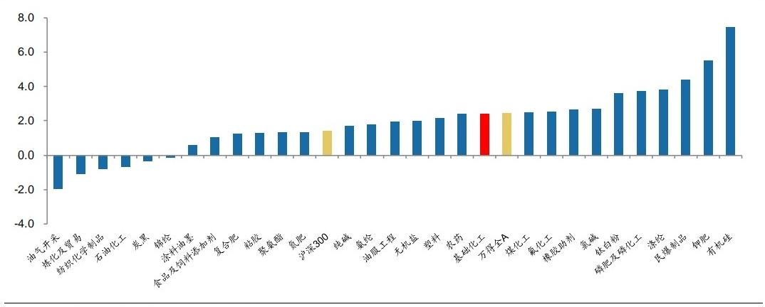
数据来源： Wind, 广发证券发展研究中心

图 2 : 子 行 业 一 个 月 涨 幅 ( % )
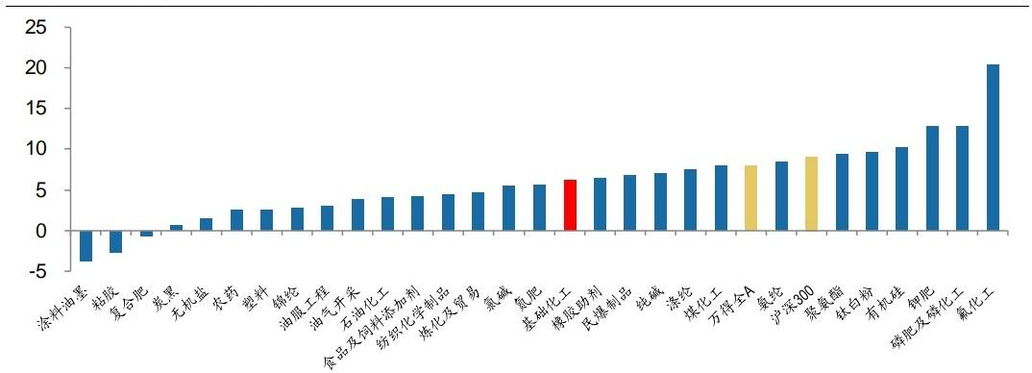

数据来源： Wind, 广发证券发展研究中心

识别风险，发现价值

请务必阅读末页的免责声明



广发证考
GF 5ECURITIE5

投资策略周报|基础化工

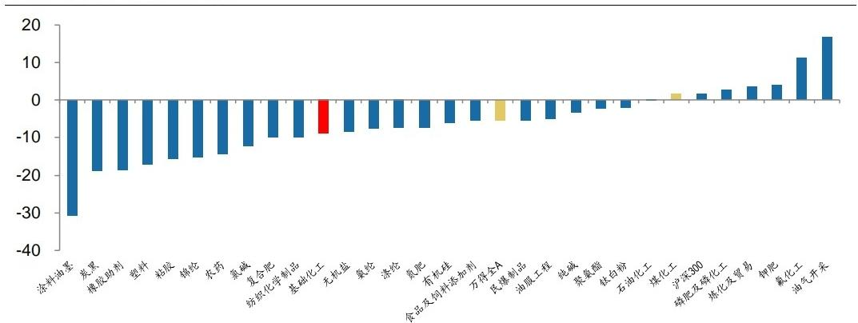
图 3 : 子 行 业 三 个 月 涨 幅 ( % )
数据来源： Wind, 广发证券发展研究中心

(二)宏观数据

图 4 : 相 关 价 格 指 数 ( 当 月 同 比 ， % )
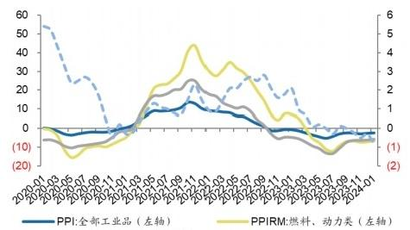
-PPIRM:化工原料类(左轴) -CPI (右轴)

数据来源： Wind, 广发证券发展研究中心

图 5 : 规 模 以 上 工 业 增 加 值 增 速 ( 累 计 同 比 ， % )
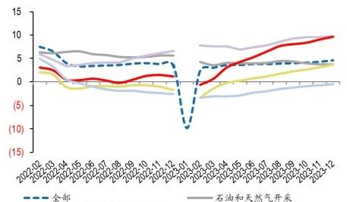
—化学原料及化学制品制造业 一化学纤维制造业

数据来源： Wind, 广发证券发展研究中心

以上内容仅为本文档的试下载部分，为可阅读页数的一半内容。如要下载或阅读全文，请访问：https://d.book118.com/228105134110006043

